МИНОБРНАУКИ РОССИИ

Федеральное государственное бюджетное образовательное учреждение высшего образования

НИЖЕГОРОДСКИЙ ГОСУДАРСТВЕННЫЙ ТЕХНИЧЕСКИЙ

УНИВЕРСИТЕТ им. Р.Е.АЛЕКСЕЕВА

Институт радиоэлектроники и информационных технологий

Кафедра информатики и систем управления

ОТЧЕТ

по лабораторной работе №4

по дисциплине

Сети и телекоммуникации

РУКОВОДИТЕЛЬ:

________________ Гай В. Е.

(подпись) (фамилия, и.,о.)

СТУДЕНТ:

________________ Павлова Т.В.

(подпись) (фамилия, и.,о.)

19-АС

(шифр группы)

Работа защищена «___» ____________

С оценкой ________________________

Нижний Новгород 2021

**Задание на работу:**

1. Подключиться к UDP серверу с помощью TCP клиента. Объяснить полученные пакеты в WireShark

2. Запустить TCP клиент, сервер, передать данные, затем прервать соединение (Ctrl + C) на стороне сервера. Объяснить полученные пакеты в WireShark

3. Запустить TCP клиент, сервер, передать данные, затем прервать соединение (Ctrl + C) на стороне клиента. Объяснить полученные пакеты в WireShark

**Структура сети:**

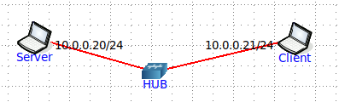

1. Подключиться к UDP серверу с помощью TCP клиента. Объяснить полученные пакеты в WireShark

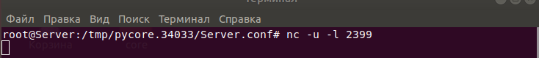

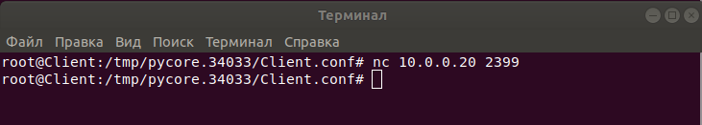

При попытке подключения к UDP серверу клиента через TCP, клиент отправляет запрос с флагом SYN на сервер. Сервер отправляет ответ с разрывом соединения с флагом reset, так как протоколы не совместимы.

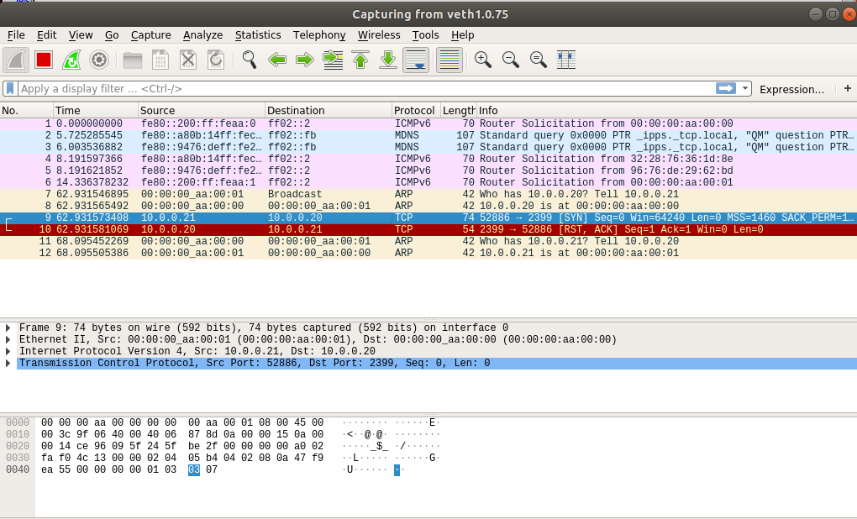

2. Запустить TCP клиент, сервер, передать данные, затем прервать соединение (Ctrl + C) на стороне сервера. Объяснить полученные пакеты в WireShark

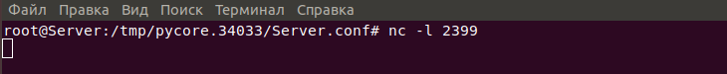

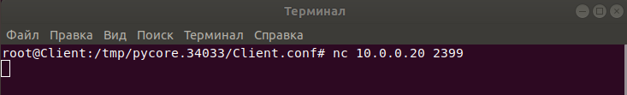

Клиент отправляет серверу запрос на соединение с флагом SYN, сервер принимает его и отправляет ответ подтверждения соединения с флагом SYN, ACK. Клиент получает его и отправляет свой ответ с флагом ACK

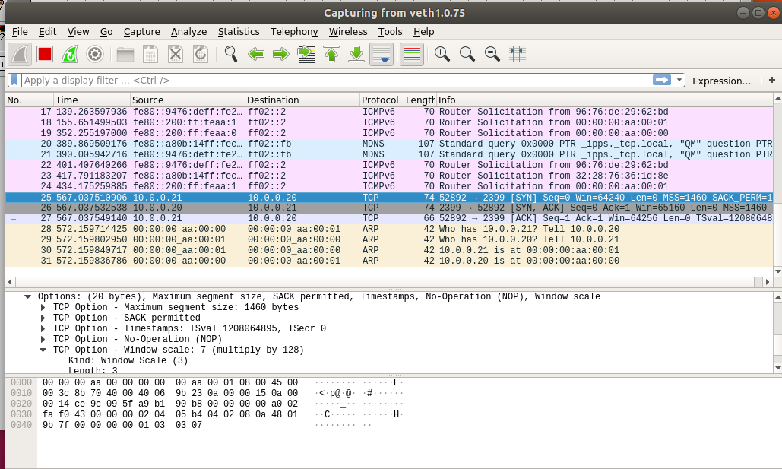

Отправим данные

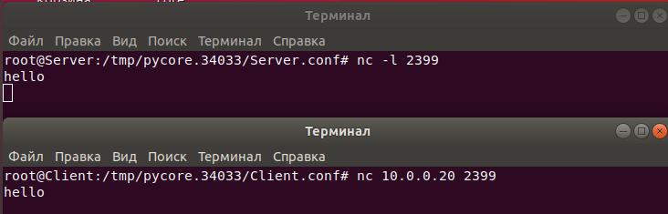

Сервер отправляет пакет с сообщением и флагами PSH, ACK, клиент после получения пакета отправляет ответ с флагом ACK

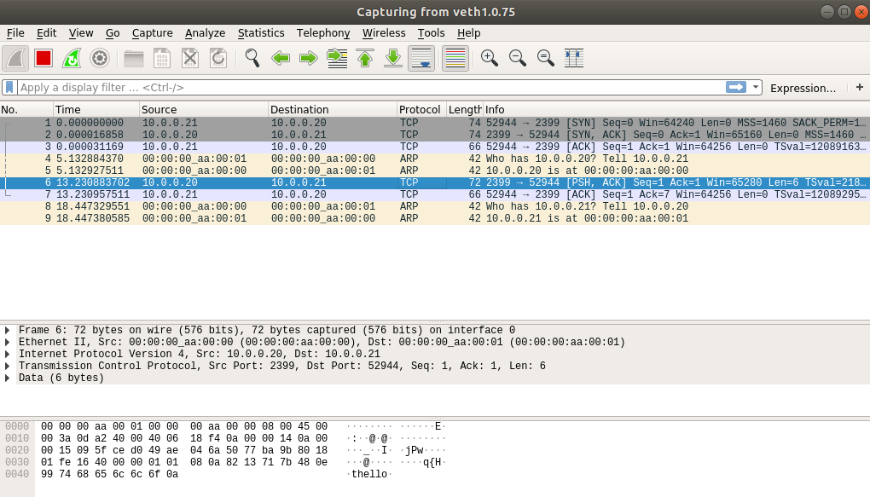

Сервер прерывает соединение (Ctrl+C)

Сервер отправляет клиенту пакет с флагами FIN, ACK на разрыв соединения, клиент принимает его и отправляет ответ с флагом ACK

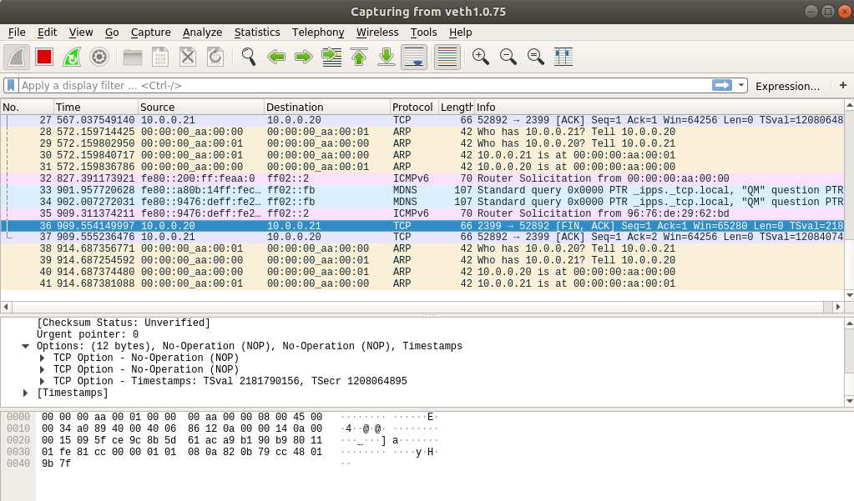

3. Запускаем заново сервер, отправляем сообщение и пробуем прервать соединение со стороны клиента.



Клиент отправляет запрос на завершение соединения с флагами FIN, ACK, сервер принимает его и отправляет пакет с ответом FIN, ACK. Клиент принимает пакет и отправляет ответ с флагом ACK

